 |  | 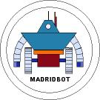

Robot < Shiva-Rudra>: “mantiene las distancias”

Pedro José Rivera Pérez – I.E.S. Joan Miró
Soad_pj@hotmail.com

Resumen
El proyecto consiste en realizar un robot que sea capaz de salir de un laberinto.
El robot dispone de una tracción delantera con dos motores y una rueda loca. Se controla la velocidad de cada una de las ruedas por separado con PWM. de esta manera se pueden realizar giros.
El robot trabaja con técnicas digitales y capturas analógicas para los sensores, tiene como núcleo principal el microcontrolador PIC 16F876a.
Se le ha dotado de un teclado y una pantalla LCD para que indique lo que está ocurriendo en su entorno y facilitar su selección de trabajo.
Dispone de sensores de infrarrojos para localizar los obstáculos.
Además se añade al robot que pueda ser teledirigido. Existe una comunicación entre el robot y un mando en radio frecuencia con los módulos de CEBECK C-0503 y C-0504. que son un transmisor y receptor de datos en modulación AM que trabajan a una frecuencia portadora 433,92 MHz y tienen un Ancho de Banda de 4 KHz.

1.- Introducción
La idea de la conducción autómata de un uR en un laberinto me da pie a poder trabajar con los sensores SHARP GP2D12, distintos modos de trabajo y el control sobre motores.
En este documento se da una información breve de la Estructura Mecánica, Sistema Sensorial, Sistema de Tracción, Electrónica de Control, Sistema de Alimentación, Programación del Robot, Sistema de Telecomunicaciones, y su Simulación.

2.- El Equipo
El mico robot lo he elaborado de manera individual. Es un prototipo que ha sido mi centro de atención durante el curso 2008/2009, con el que he aprendido nuevas técnicas de diseño y montaje.
El departamento de electrónica del centro donde he cursado el Ciclo Superior de Desarrollo de Productos Electrónicos ya tiene experiencia en el desarrollo de micro robots. Por lo tanto, los profesores han sido el principal apoyo a la hora de llevar a cabo el prototipo.

3.- Descripción Técnica

3.1.- Objetivo de diseño
El objetivo de este diseño es crear un robot que funciona de varias formas diferentes:
- Salir de un laberinto de dos formas diferentes:
  - Siguiendo la pared derecha
  - Siguiendo la pared izquierda
  - Robot Teledirigido que nunca se choca con un objeto.
Además, de la posibilidad de elegir la función matemática para la conversión de tensión del SHARP GP2D12 (lineal o polinómica).

3.2.- Estructura mecánica del robot.
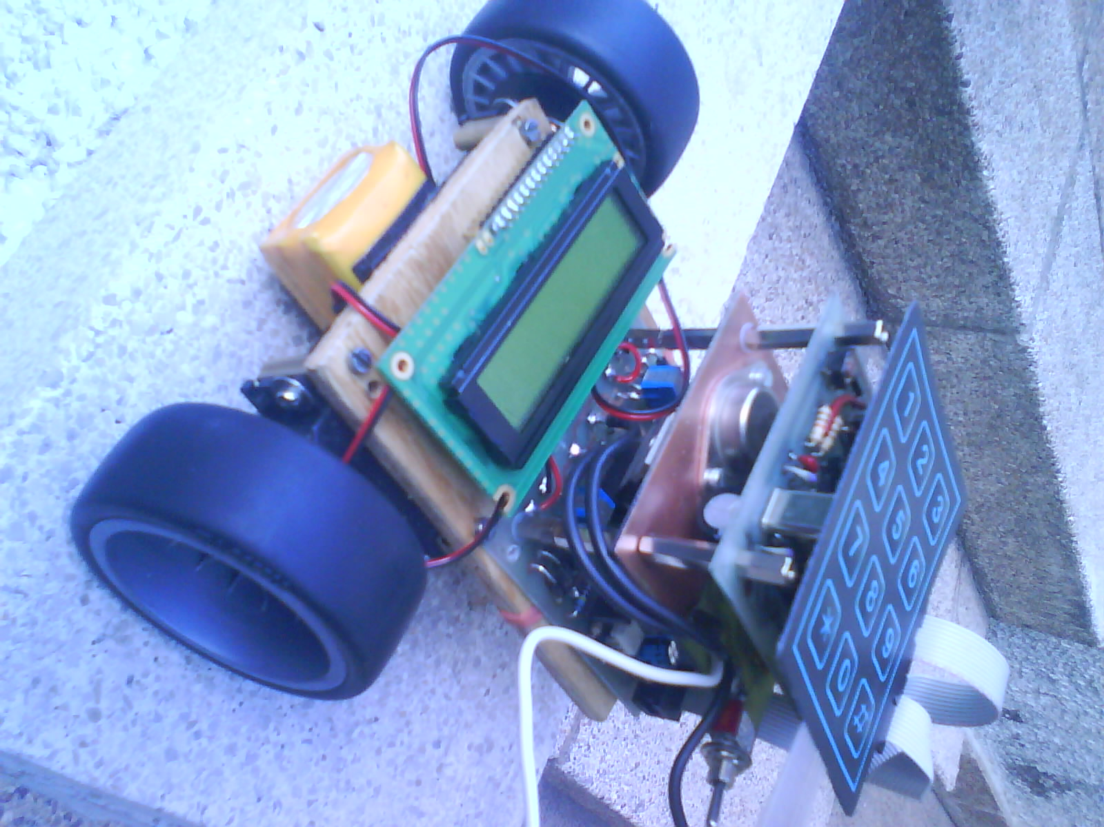
Fig1. Estructura Mecánica del robot (Vista aérea )
Para la realización del coche utilizamos una plancha de madera que soporta la batería y la placa electrónica de control de motores. En la parte delantera están situadas las ruedas motrices y entre medias la batería. Quedando distintas posiciones para los sensores (van ajustados a la tortillería).
3.3.- Sistema Sensorial.
El robot lleva tres sensores infrarrojos SHARP GP2D12 que detectan la distancia a un objeto, mediante un sensor de posición SPD y la triangulación de un haz de luz o una luz pulsatoria enviada, si esta refleja, querrá decir que existe un obstáculo en su camino. En cuyo caso el ángulo de reflexión indicara la distancia
- Como medida mínima detectable tenemos 9cm, hasta los 70 cm aprox.
- Se controla con una entrada analógica.

Nos proporciona una tensión en función de la distancia a la que este.
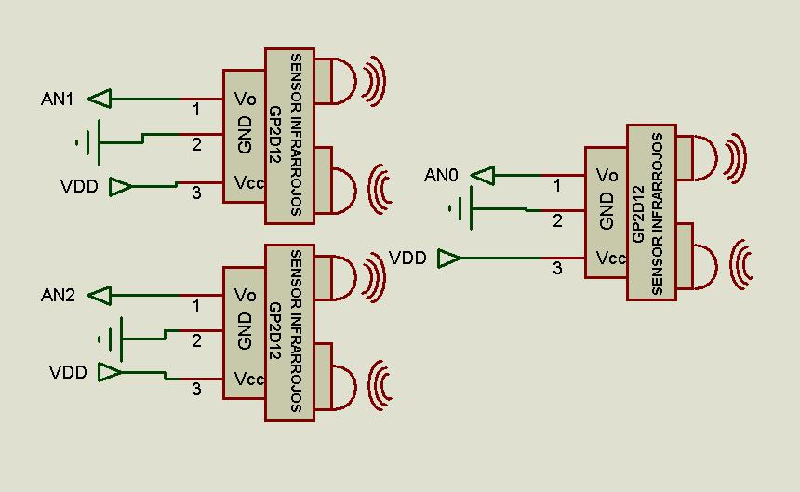
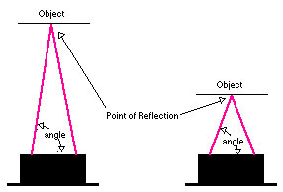

3.4.- Sistema de Tracción.
Si la señal procedente del microcontrolador RC0=1 corta (Interruptor Abierto) es decir, corta el transistor Q1(BD679) ya que su base queda conectada a masa, o por el contrario RC0=0 donde el fototransistor del opto acoplador conducirá debido a que se le aplica luz derivada de la diferencia de potencial, donde en la base del BD679 obtendremos una intensidad suficientemente grande (1mA) como para saturarlo y por lo tanto cerrar el circuito de los motores a masa (Interruptor Cerrado).
El otro motor lleva el mismo montaje, siendo controlado su velocidad por la patilla RC1.
El opto acoplador tiene la misión de aislar eléctricamente el circuito de Control con el de Potencia, para evitar que entre ruido y se interfiera en el microcontrolador. Se obtiene una tensión VCE proporcional a la luz que incide en la base del TRT (En caso de rotura del motor, la barrera de luz protege el sistema de control ya que este aguanta más de 2000V.

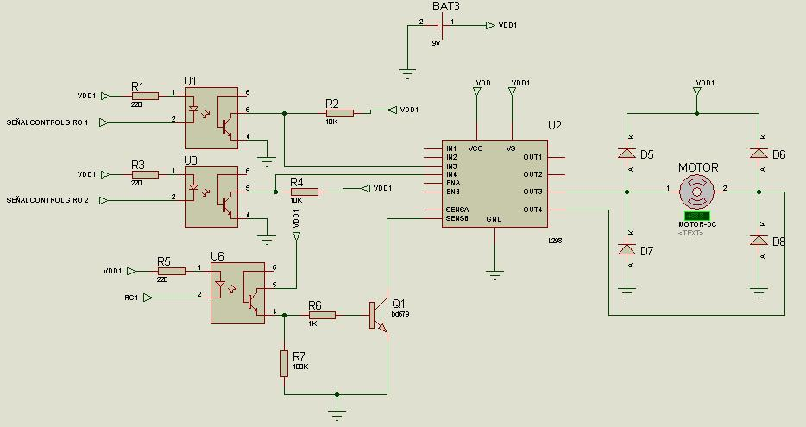

3.5.- Electrónica de Control.
Un microcontrolador PIC16F876A se encarga de realizar el control del robot (control con PWM de los motores, lectura de los sensores e indicación de sus medidas en el LCD) y recibir los datos procedentes del receptor de radiofrecuencia. El microcontrolador PIC 16F876a trabaja a una frecuencia de 1 MHz y ejecuta una instrucción en 1uS.
Tiene un Jumper JUMP1 que nos sirve para cargar el programa procedente del Ordenador Personal en el microcontrolador o recibir los datos del receptor de RF.
Un teclado para introducir modos de trabajo. Distancias respecto al obstáculo, etc..

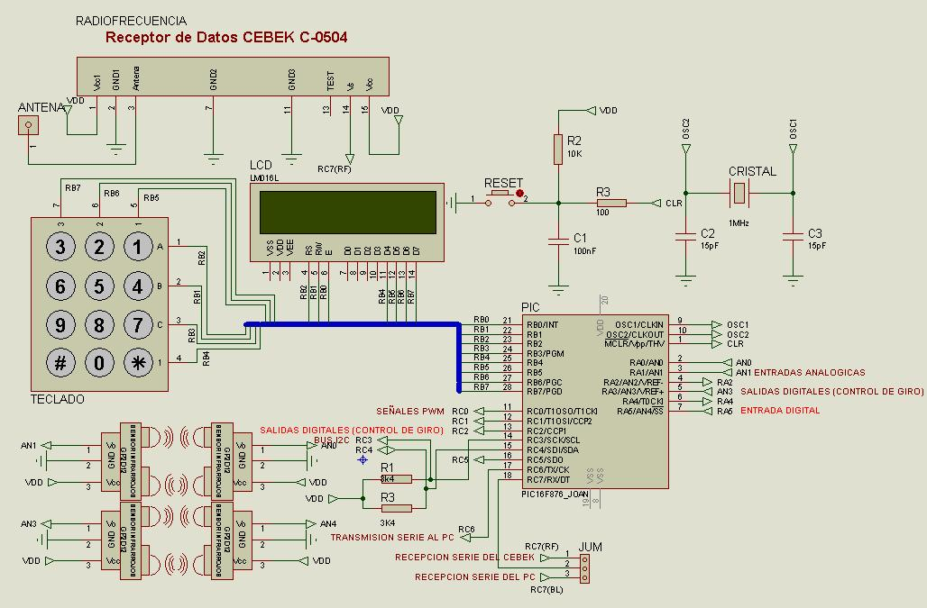

3.6.- Sistema de alimentación.
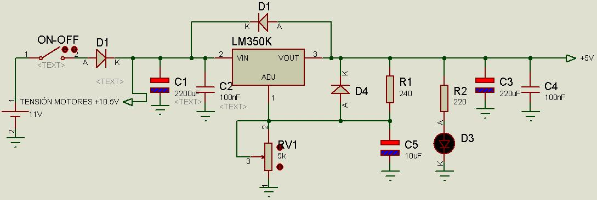
La Fuente de Alimentación es un circuito que se encargar de obtener una tensión de 5V continua (ajustable) a partir de una superior de 11V, para ello se ha utilizado el integrado LM350K, poniendo en su patilla de ajuste un potenciómetro.

3.7.- Programación del robot.
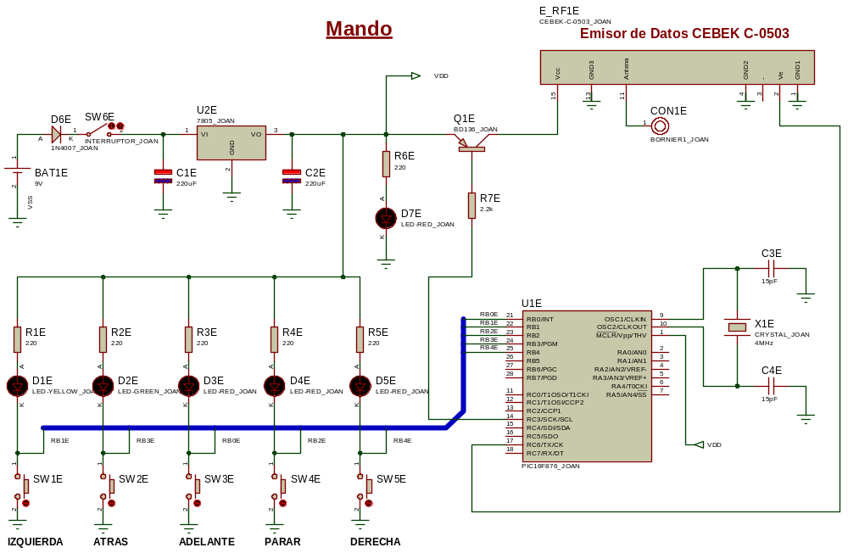
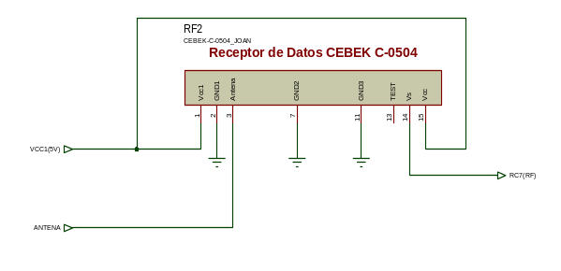
Se diseña el proyecto con una herramienta llamada Proteus, que te permite simular el hardware y el software a la vez, pudiendo ejecutarse paso a paso cada programa. Se puede trabajar con ficheros .ASM y C. Además se ha desarrollado las placas del proyecto y la carrocería del dispositivo.
Fig7. Mando.
Fig8. Tarjeta receptora de radiofrecuencia .

También se ha utilizado la herramienta de diseño MPLAB de Microchip para depurar el programa..
El software se puede grabar en el robot directamente sin necesidad de extraer el microcontrolador, para ello se ha utilizado el grabador PICdownloader.exe. Los
microcontroladores tienen que tener cargado previamente
un programa de comunicaciones para comunicarnos con un Ordenador Personal.
El algoritmo de programación del robot en modo Laberinto, se basa en leer los sensores y en función de la
distancia a la pared derecha corregir la velocidad de las ruedas. Si detectamos con el sensor central pared corregir hacia la izquierda.
El algoritmo de programación del robot en modo coche teledirigido, se basa en leer la consigna que llega vía radiofrecuencia y actuar sobre los motores para ir en la dirección adecuada. Los sensores ayudan a que el robot no se choque con objeto alguno.

3.8.- Sistema de Telecomunicaciones.
Existe una comunicación entre el robot y un mando en radio frecuencia con los módulos de CEBECK C-0503 y C-0504. Que son un transmisor y receptor de datos en modulación AM que trabajan a una frecuencia portadora 433,92 MHz y tienen un Ancho de Banda de 4 KHz.

3.9.- Simulación.
Gracias a la herramienta software de simulación llamada Proteus hemos podido simular el robot
completamente ayudándonos a depurar los programas y ver como se comportaba el hardware.

4.- Organización del trabajo en equipo.
El equipo de trabajo ha sido desarrollado por los profesores que imparten clase en el segundo curso de Ciclo Superior de Desarrollo de Productos Electrónicos. Todo el equipo ha participado activamente en todas las fases, siendo estas:
- Análisis y diseño del Proyecto.
- Simulación del hardware en Proteus
- Simulación del Software en Proteus.
- Búsqueda de materiales, diseño de las placas y la carrocería.
- Montaje y pruebas del prototipo.
- Realización de la Memoria.
5.- Problemas encontrados y posibles mejoras
Los problemas encontradas han sido el encontrar componentes adecuados para el diseño del robot como motores, sensores, etc.
La posible mejora será la realización de un programa para salir de un laberinto por el camino más corto “Utilizando un Compás Digital”.

6.- Conclusiones
Los objetivos alcanzados han sido la realización de:
- Robot en modo laberinto.
- Coche teledirigido.

La experiencia nos servirá a los profesores del Ciclo Superior de Desarrollo de Productos Electrónicos introducir esta nueva modalidad en los próximos concursos de robótica.

7.-Agradecimientos
Quisiéramos agradecer a la Familia de Electricidad-Electrónica el apoyo mostrado en todo momento en la realización de los proyectos, aportando ideas y soluciones a los diferentes problemas ocasionados.

8.- Referencias

[1] Libro: Título: Microcontroladores PIC16F84
Desarrollo de proyectos (2ª Edición)
Autores: Enrique Palacios, Fernando Remiro,
Lucas J. López.
Editorial: Ra_Ma
Libro: Titulo: Compilador CCS y Proteus
Autores: Eduardo García Breijo
Editorial: Marcombo.
[2] Empresa suministradora de materiales:
Diotronic S.A. C/Juan Bravo 58.
Pagina Web: www.ditronic.com
Ingeniería de Sistemas Programados.
Pagina Web: www.microcontroladores.com
[3] Motores COPAL
Pagina Web: www.voti.nl/winkel/catalog.html

